Enunţ

Se citeşte o matrice A cu m linii şi n coloane având elementele numere întregi. Scrieţi programul care construieşte şi afişează şirul X obţinut prin concatenarea parcurgerii matricei A în modurile şarpe descrise de imaginile următoare.

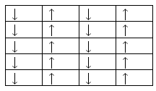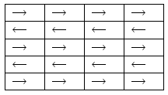

Cerinţe

Se vor scrie subprograme pentru:
–citirea unei matrice cu m linii şi n coloane având elemente numere întregi;
–adăugarea unui număr într-un şir de numere;
–parcurgerea unei coloane din matrice de sus în jos;
–parcurgerea unei coloane din matrice de jos în sus;
–parcurgerea unei linii din matrice de la stânga la dreapta;
–parcurgerea unei linii din matrice de la dreapta la stânga;
–construirea şirului de numere cerut în enunţ;
–afişarea unui şir de numere.

Exemple

Date de intrare | Date de ieşire
m=3 n=4  1 2 3 4  5 6 7 8  9 0 1 2 | 1 5 9 0 6 2 3 7 1 2 8 4 1 2 3 4 8 7 6 5 9 0 1 2
m=4 n=3  1 2 3  4 5 6  7 8 9  0 1 2 | 1 4 7 0 1 8 5 2 3 6 9 2 1 2 3 6 5 4 7 8 9 2 1 0

